Отчёт по лабораторной работе 9
  - Программирование цикла. Обработка аргументов командной строки.
Вахиш Дуаа Иссам Али Ахмед
Содержание

1. Цель работы
Целью работы является приобретение навыков написания программ с использованием подпрограмм. Знакомство с методами отладки при помощи GDB и его основными возможностями.

2. Выполнение лабораторной работы

2.1 Реализация подпрограмм в NASM
Я создала каталог для выполнения лабораторной работы №9 и перешла в него.
В качестве примера рассмотрим программу, которая вычисляет арифметическое выражение ( f(x) = 2x + 7 ) с использованием подпрограммы calcul. В этом примере значение ( x ) вводится с клавиатуры, а само выражение вычисляется в подпрограмме.
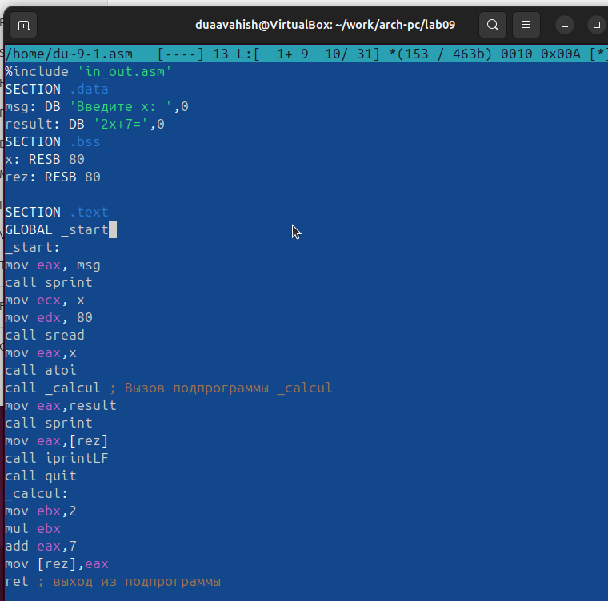
Программа в файле lab9-1.asm
Первые строки программы отвечают за вывод сообщения на экран (с помощью вызова sprint), чтение данных, введенных с клавиатуры (с помощью вызова sread) и преобразование введенных данных из символьного вида в численный (с помощью вызова atoi).
После инструкции call _calcul, которая передает управление подпрограмме _calcul, будут выполнены инструкции, содержащиеся в подпрограмме.
Инструкция ret является последней в подпрограмме и её выполнение приводит к возврату в основную программу к инструкции, следующей за инструкцией call, которая вызвала данную подпрограмму.
Последние строки программы реализуют вывод сообщения (с помощью вызова sprint), вывод результата вычисления (с помощью вызова iprintLF) и завершение программы (с помощью вызова quit).
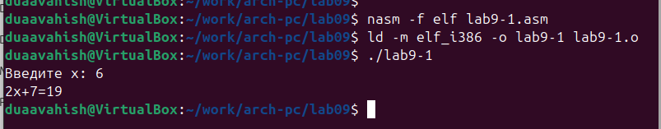
Запуск программы lab9-1.asm
Я изменила текст программы, добавив подпрограмму subcalcul в подпрограмму calcul, для вычисления выражения ( f(g(x)) ), где ( x ) вводится с клавиатуры, ( f(x) = 2x + 7, g(x) = 3x - 1 ).
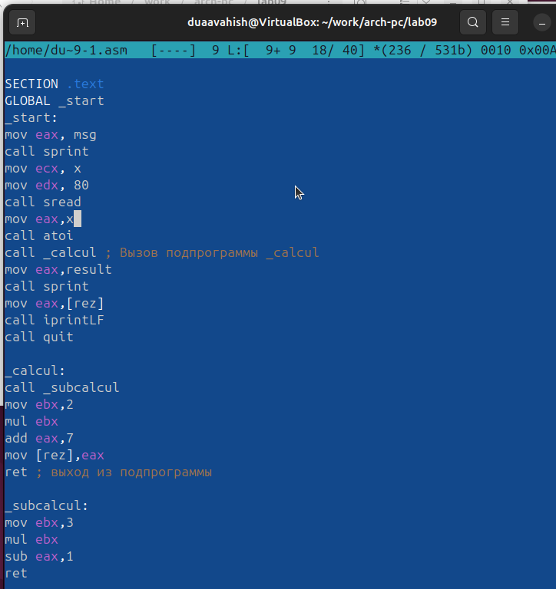
Программа в файле lab9-1.asm
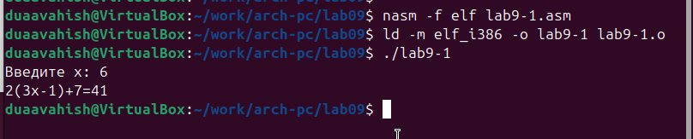
Запуск программы lab9-1.asm

2.2 Отладка программ с помощью GDB
Я создала файл lab9-2.asm с текстом программы из Листинга 9.2 (Программа печати сообщения Hello world!).
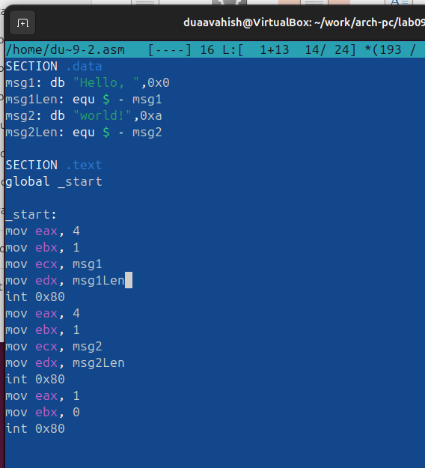
Программа в файле lab9-2.asm
После того как я получила исполняемый файл, для работы с GDB в исполняемый файл необходимо добавить отладочную информацию, для чего трансляцию программ следует проводить с ключом -g.
Загрузила исполняемый файл в отладчик GDB и проверила работу программы, запустив её в оболочке GDB с помощью команды run (сокращенно r).
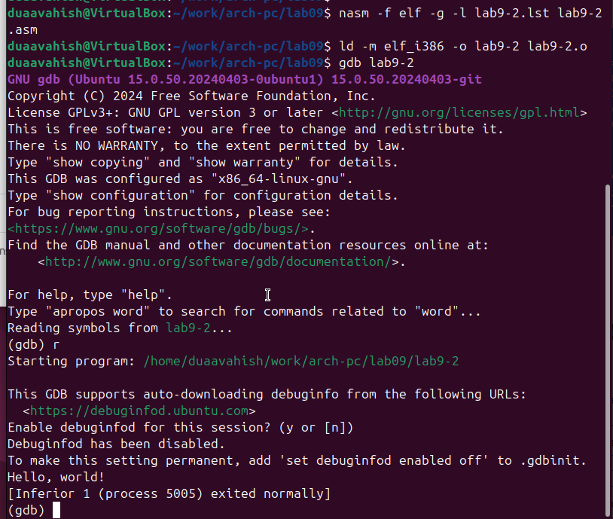
Запуск программы lab9-2.asm в отладчике
Для более подробного анализа программы установила брейкпоинт на метку start, с которой начинается выполнение любой ассемблерной программы, и запустила её. Посмотрела дизассемблированный код программы.
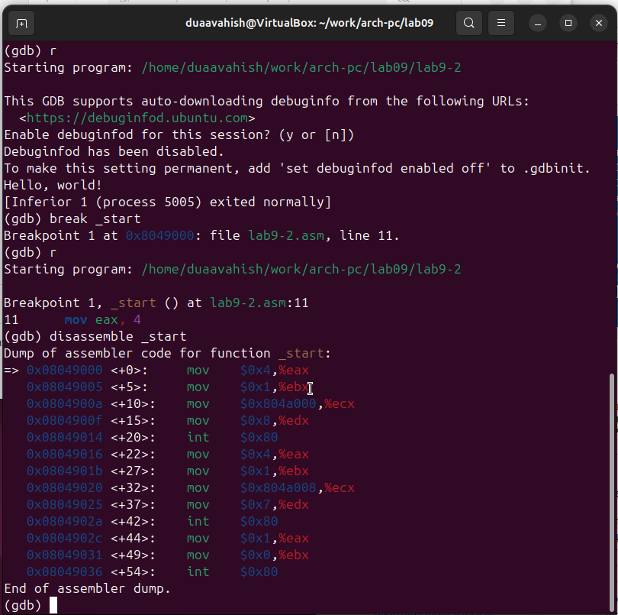
Дизассемблированный код
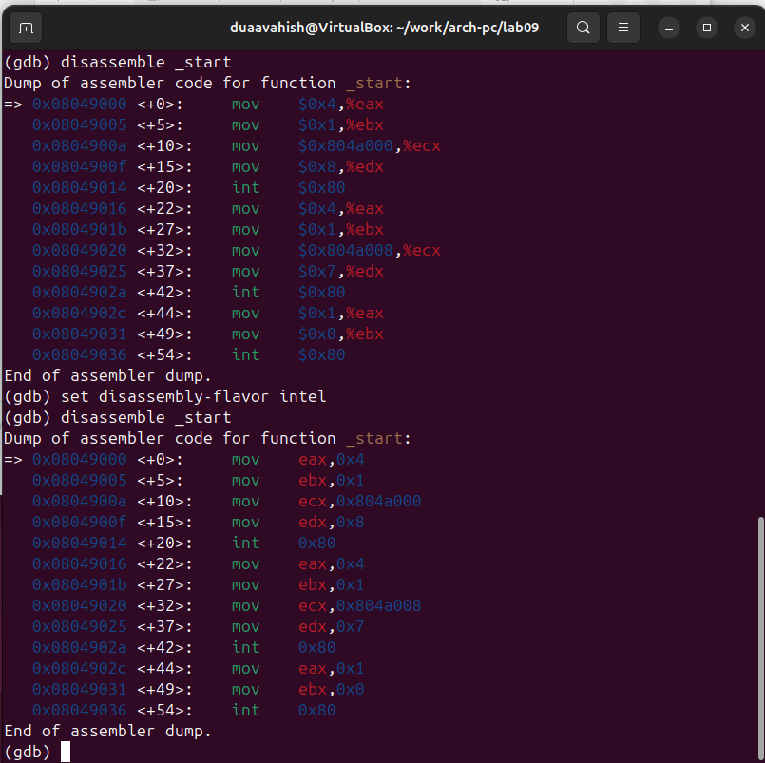
Дизассемблированный код в режиме интел
Для установки точки останова использовала команду break (кратко b). Типичный аргумент этой команды — место установки. Его можно задать либо как номер строки программы (если есть исходный файл и программа компилировалась с отладочной информацией), либо как имя метки, или как адрес. Чтобы избежать путаницы с номерами, перед адресом ставится «звездочка».
На предыдущих шагах была установлена точка останова по имени метки _start. Проверила это с помощью команды info breakpoints (кратко i b). Затем установила ещё одну точку останова по адресу инструкции. Адрес инструкции можно увидеть в средней части экрана в левом столбце соответствующей инструкции. Определила адрес предпоследней инструкции (mov ebx,0x0) и установила точку.
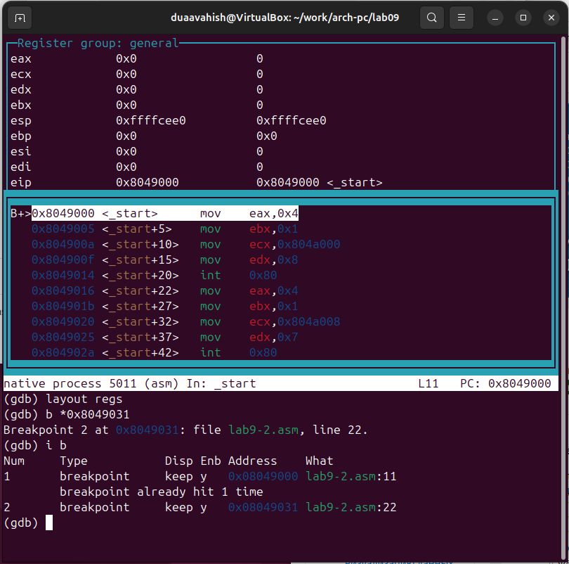
Точка остановки
Отладчик может показывать содержимое ячеек памяти и регистров, а при необходимости позволяет вручную изменять значения регистров и переменных. Я выполнила 5 инструкций с помощью команды stepi (или si) и проследила за изменением значений регистров.
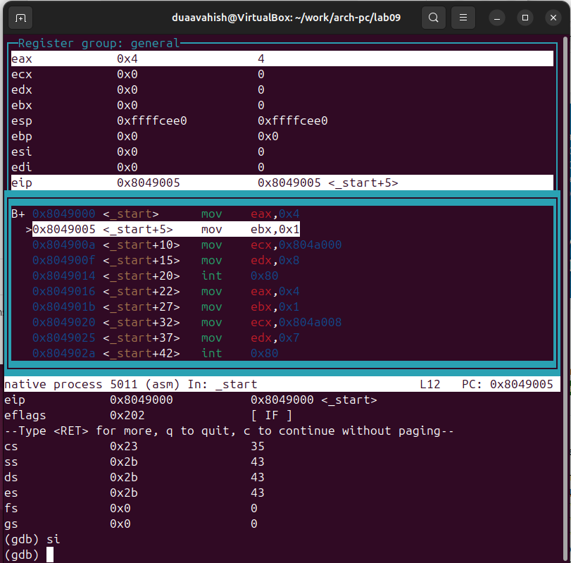
Изменение регистров
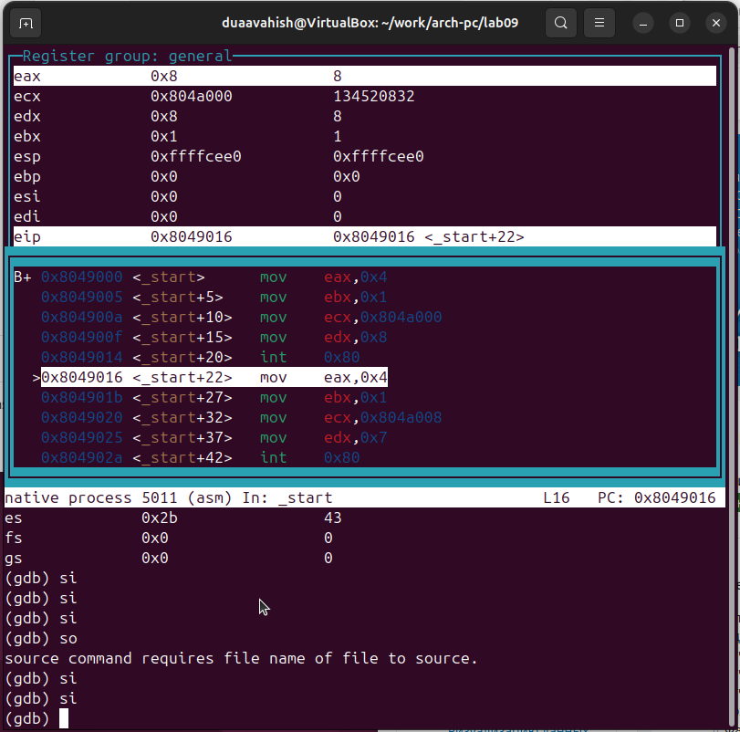
Изменение регистров
Посмотрела значение переменной msg1 по имени и значение переменной msg2 по адресу.
Изменить значение для регистра или ячейки памяти можно с помощью команды set, указав имя регистра или адрес. Я изменила первый символ переменной msg1.
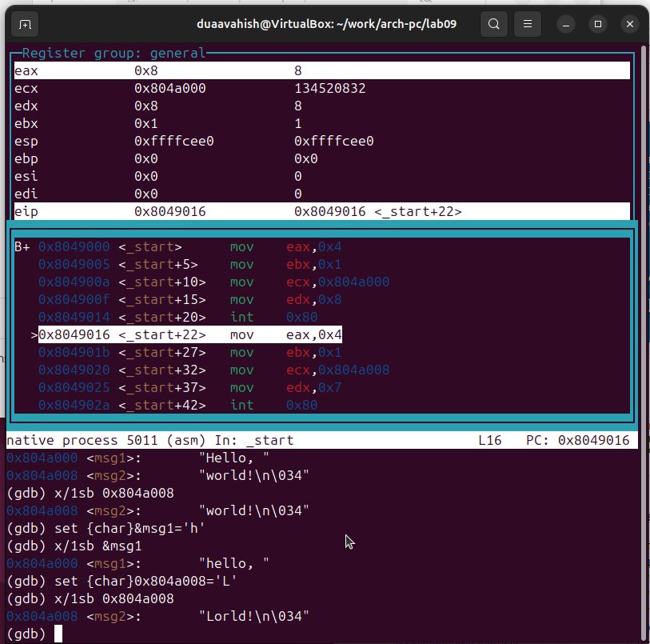
Изменение значения переменной
Я вывела значение регистра edx в различных форматах (в шестнадцатеричном, двоичном и символьном).
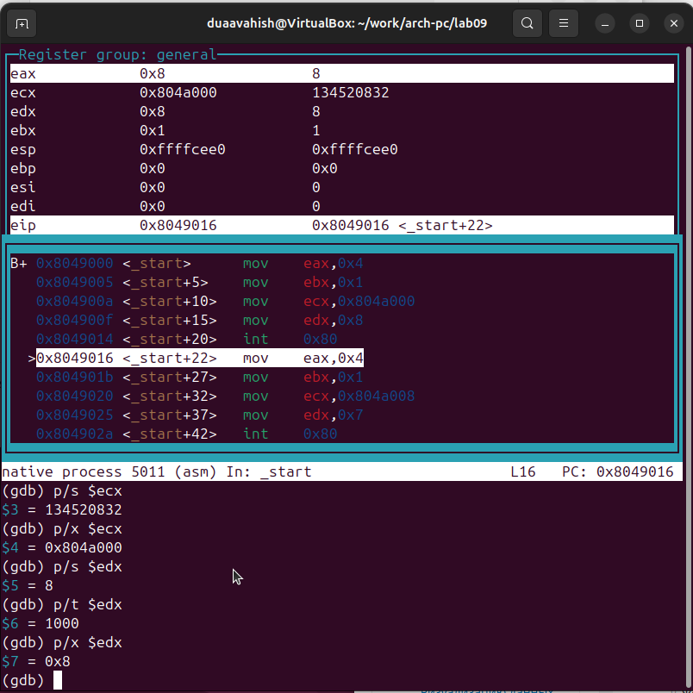
Вывод значения регистра
С помощью команды set изменила значение регистра ebx.
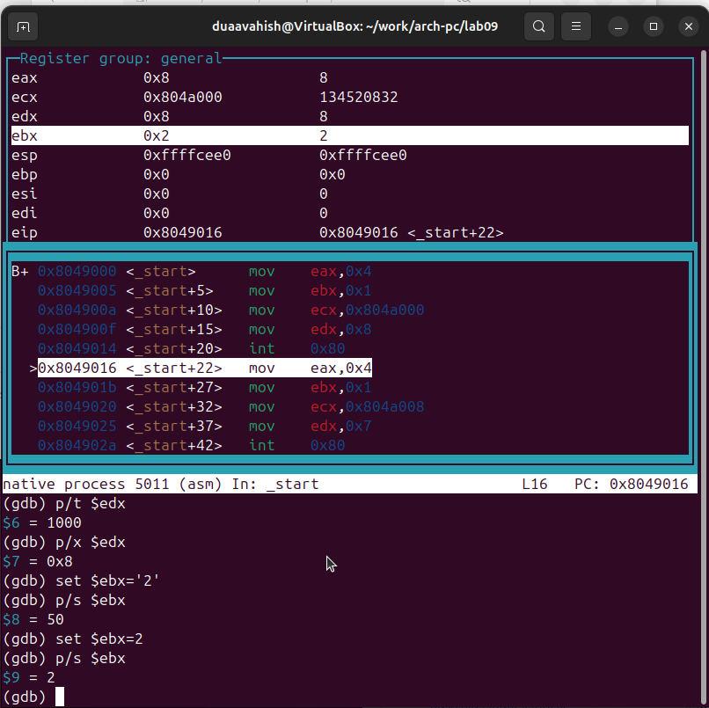
Вывод значения регистра
Я скопировала файл lab8-2.asm, созданный при выполнении лабораторной работы №8, с программой, выводящей на экран аргументы командной строки. Создала исполняемый файл. Для загрузки программы с аргументами в GDB необходимо использовать ключ –args. Загрузила исполняемый файл в отладчик, указав аргументы.
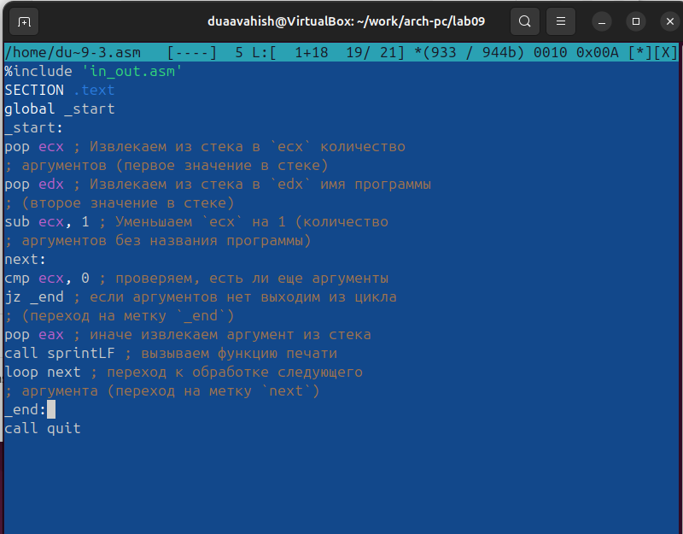
Программа в файле lab9-3.asm
Для начала установила точку останова перед первой инструкцией в программе и запустила её.
Адрес вершины стека хранится в регистре esp, и по этому адресу располагается число, равное количеству аргументов командной строки (включая имя программы). Как видно, число аргументов равно 5 — это имя программы lab9-3 и непосредственно аргументы: аргумент1, аргумент2 и аргумент 3.
Посмотрела остальные позиции стека — по адресу [esp+4] располагается адрес в памяти, где находится имя программы, по адресу [esp+8] — адрес первого аргумента, по адресу [esp+12] — второго и т.д.
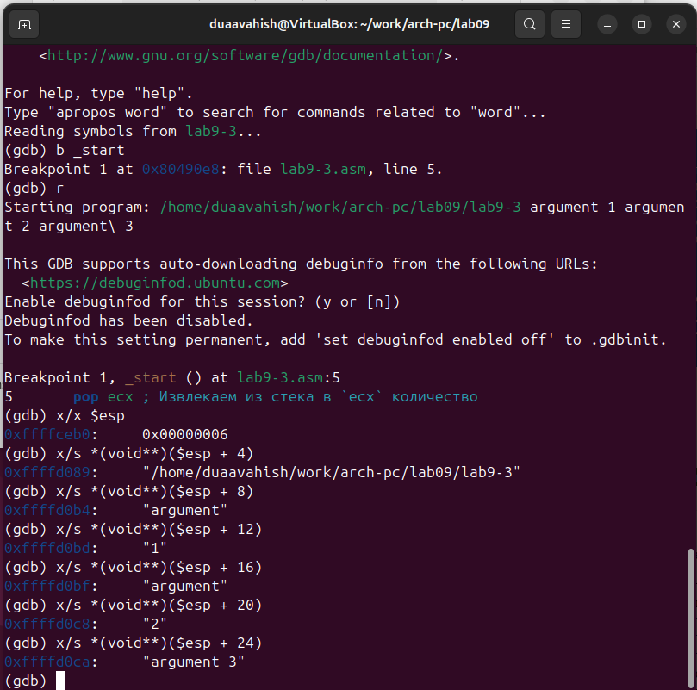
Вывод значения регистра
Объяснила, почему шаг изменения адреса равен 4 ([esp+4], [esp+8], [esp+12]) — шаг равен размеру переменной (4 байта).

2.3 Задание для самостоятельной работы
Я переписала программу из лабораторной работы №8, чтобы вычислить значение функции ( f(x) ) в виде подпрограммы.
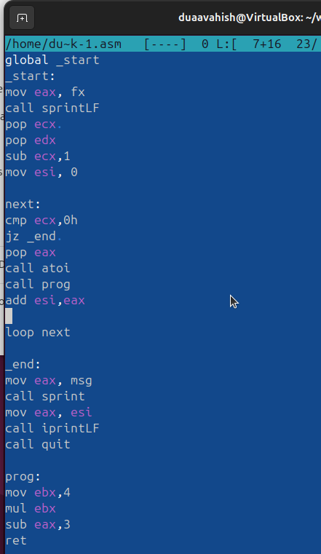
Программа в файле task-1.asm
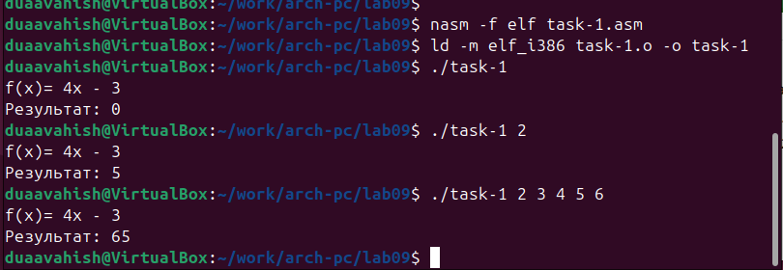
Запуск программы task-1.asm
Приведенный ниже листинг программы вычисляет выражение ( (3+2)*4+5 ). Однако при запуске программа дает неверный результат. Я проверила это и решила использовать отладчик GDB для анализа изменений значений регистров и определения ошибки.
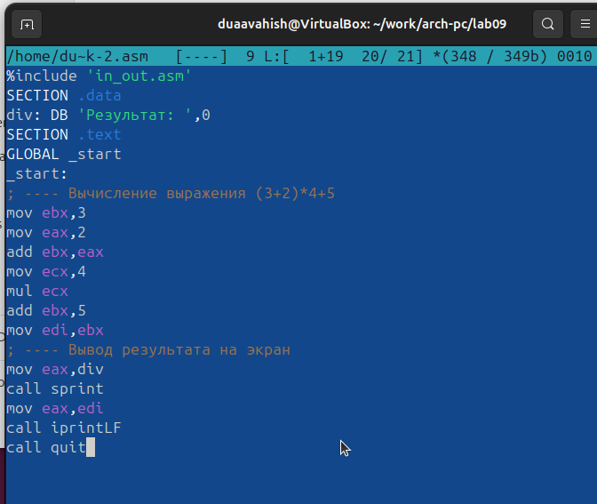
Код с ошибкой в файле task-2.asm
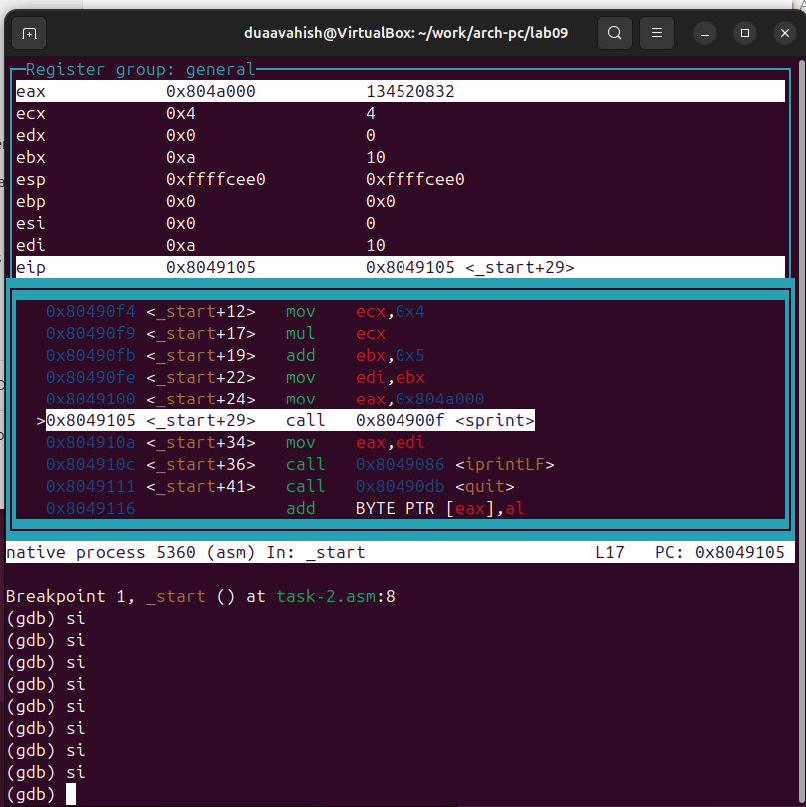
Отладка task-2.asm
Я заметила, что порядок аргументов в инструкции add был перепутан, и что при завершении работы вместо eax значение отправлялось в edi. Вот исправленный код программы:
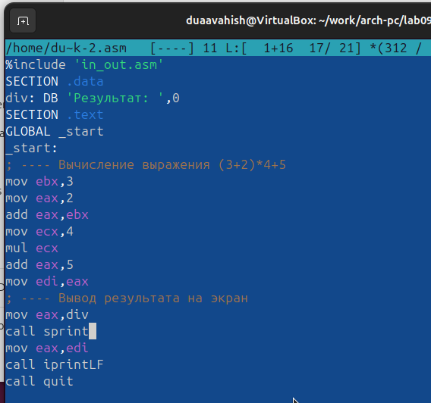
Код исправлен в файле task-2.asm
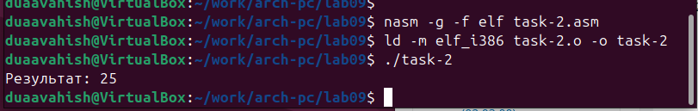
Проверка работы task-2.asm

3. Выводы
Освоили работy с подпрограммами и отладчиком.

